MODBUS协议特点:
- ModBus为Schneider开发的一种通信协议，目前已经成为工业上的通讯标准。
- 多工业设备，包括PLC,DCS,变频器，智能仪表等都在应用。
- Modbus支持多种电气接口，如RS-232，RS-485等，还可以在各种介质上传送，如双绞线，光纤，无线
- Modbus协议完全免费；帧格式简单，紧凑。

一．通信协议
硬件层协议：主要是用来解决0和1的可靠传输问题，如RS232，RS485，CAN，I2C，SPI等，每一种硬件层通信协议都有各自的一套解决方法，都很好。

TTL电平的缺点是信号线上的干扰信号也会跟随有效信号一起传到接收端，485通信实际上就是把MCU所出来的TTL电平进行一个转换。
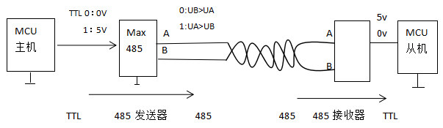

软件层协议：在硬件层数据传输上建立一个交通规则，可以保障有序的传输，如MODBUS，TCP/IP等。
①单工方式
②半双工方式（主从模式）
系统中只有一个设备是主机；系统中的所有从机都不可以主动向主机发数据；系统中的主机和所有的从机上电后都要处于接收（监听）方式；任何一次的数据交换都要由主机发起【主机将寄几转为发送状态；主机按照预先约定的格式发出寻址数据帧-->恢复寄几的接收状态；等待所寻址的从机做回应】。

- MODBUS（基于485的MODBUS）
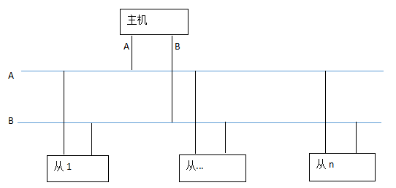
- 主从模式：整个系统只有一个主机，每个从机必须有一个唯一的地址（0~247）。0号地址为广播地址，是主机保留的，也就是说当主机向0号地址的设备发数据包时，每个从机都要接收数据。但0号地址的数据包，所有从机不予回应，否则会乱套。

- MODBUS的主机寻址帧格式
两种传输方式：
RTU方式（十六进制方式） 例如0X03----->0000 0011 低位开始一位位的发送
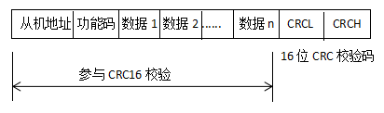
从机以接收数据停止时间达到3.5个字节以上就认为主机的寻址帧完成并开始处理。
例如：波特率选9600bit/s，所以每位数据传输的时间t = 1000 000us / 9600bit = 104us
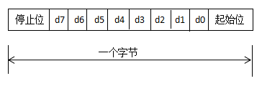
一个字节的时间T = 10t = 104us *10 = 1040us 3.5T = 3645us = 4mm

ASC方式 例如0x03 ‘0’--->0x30--->0011 0000 ‘3’---->0x33---->0011 0011
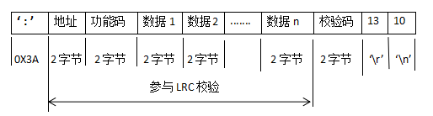
LRC校验码 = ~ [（地址 + 功能码 + 数据1 + ........ + 数据n）%256 ] + 1

- MODBUS从设备的回应数据包格式

①回应的数据包与主机查询的数据包格式一致
②正常的回应时，功能码与主机发的功能码一致（1~127）；
异常回应时，功能码要在收到的功能码上加128。

- MODBUS从机协议实现
①硬件上具备串口或者485接口；
②硬件上需要1个精确到毫秒级的定时器

